Arkham Asylum System
HTML-casus

In Arkham Asylum, de zwaarbewaakte gevangenis waar de meest beruchte criminelen uit
Gotham opgesloten zitten, is onlangs het computersysteem gehackt.
Hun systeem met patiëntendossiers is hierdoor beschadigd. Delen van
de systeem zijn verdwenen. Kun jij dit systeem voor Arkham Asylum repareren?


Inleiding

Bestanden
De casus is opgedeeld in kleine stukjes zodat je stap voor stap deze opdracht kunt uitvoeren. Er zijn in totaal drie HTML-bestanden waarin gewerkt gaat worden:
- index.html
- newpatient.html
- allpatients.html
Aan het einde van dit document zijn voorbeelden te vinden van het eindresultaat per bestand.
Commentaar
Er zijn commentaar-regels toegevoegd per opdracht aan deze bestanden. Je plaatst de HTML-code van de opdracht tussen de bijbehorende commentaar-regels.

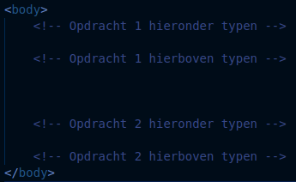

Kleuren
In de opdrachtbeschrijvingen wordt verteld welk HTML-element je nodig hebt, of tussen welke elementen je moet kiezen. Deze elementen staan in een HTML-diagram en geven aan hoe elementen genest zitten.
HTML-elementen die je sowieso nodig hebt, zitten in een groen blokje. Tussen elementen in een oranje blokje moet je een keuze maken. En de elementen/tekst in de rode blokjes dienen als tip, en mag je zelf online uitzoeken.
Dit kun je opzoeken op website zoals: w3schools.com.

Veel succes met deze casus.

Note: Er wordt enkele opmaak toegepast met css. Hieraan hoef je niks te veranderen in deze casus. De werking van css wordt in een latere training behandeld.

Opdracht 1
Het header:
De ‘header’ is verdwenen. Kun jij deze aanvullen met de bijbehorende logo en tekst?
- Open index.html
- Kijk naar het diagram en vul de missende elementen aan op de juiste plek.
- Open je HTML in je browser en controleer of het resultaat klopt.
- Herhaal de stappen in ‘newpatient.html’.
- Herhaal de stappen in ‘allpatients.html’.

Diagram:
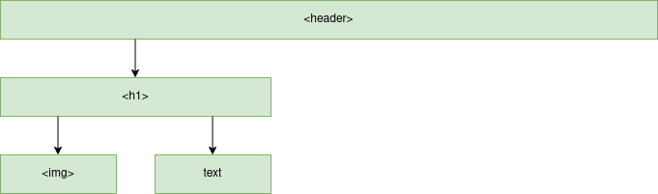
Resultaat:


Opdracht 2

De navigatie:
De navigatie is verdwenen. Kun jij deze aanvullen met de bijbehorende linkjes?
- Open index.html
- Kijk naar het diagram en vul de missende elementen aan op de juiste plek.
- Het eerste linkje verwijst naar: ‘newpatient.html’.
- Het tweede linkje verwijst naar: ‘allpatients.html’
- Open je HTML in je browser en controleer of het resultaat klopt.

Diagram:
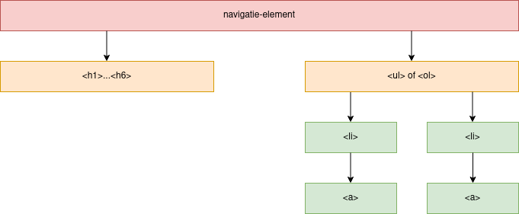
Resultaat:
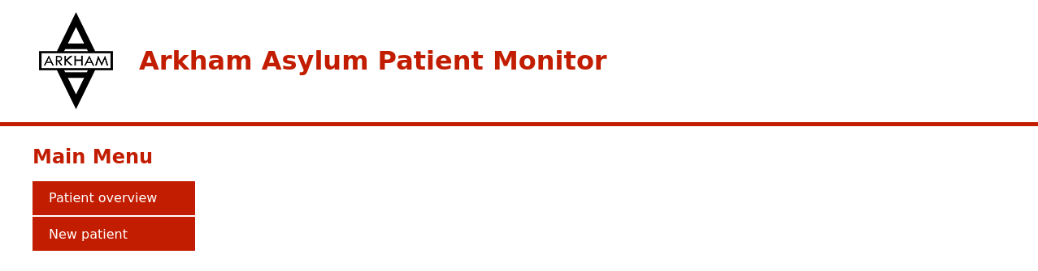

Opdracht 3

De back-to-home knop:
De back-to-home knop is verdwenen. Kun jij deze aanvullen?
- Open newpatient.html
- Kijk naar het diagram en vul de missende elementen aan op de juiste plek.
- Het linkje verwijst naar: ‘index.html’.
- Open je HTML in je browser en controleer of het resultaat klopt.
- Herhaal de stappen in ‘allpatients.html’.
Diagram:
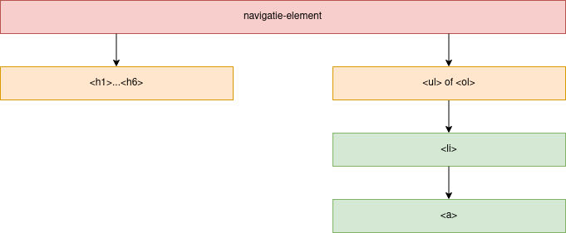
Resultaat:
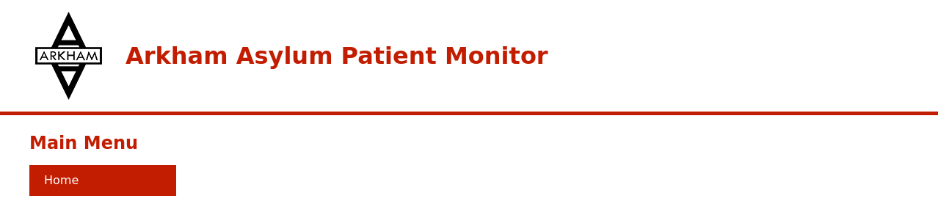

Opdracht 4

Het patiëntenoverzicht:
Het patiëntenoverzicht is verdwenen. Kun jij deze aanvullen met de bijbehorende elementen?
- Open allpatients.html
- Kijk naar het diagram en vul de missende elementen aan op de juiste plek.
- In het voorbeeld zie je dat sommige elementen breder zijn dan een ‘tablecell’. Elementen in een ‘table’ maak je breder met colspan=’’. Probeer dit zelf uit te zoeken.
- Open je HTML in je browser en controleer of het resultaat klopt.

Diagram:
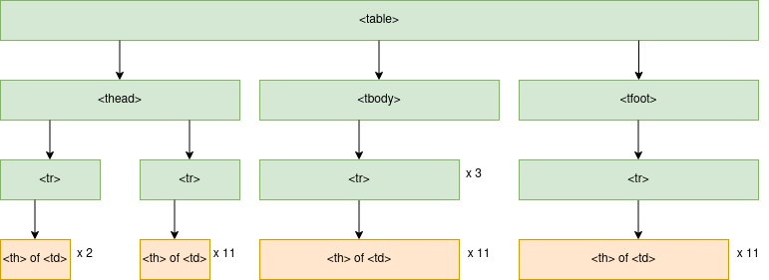
Resultaat:
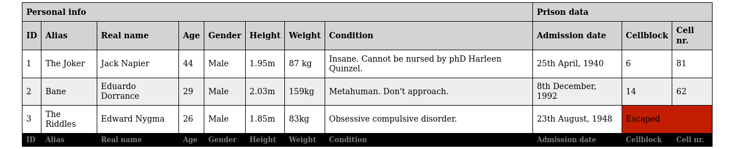

Opdracht 5

Het aanmeldformulier:
Het aanmeldformulier is verdwenen. Kun jij deze aanvullen met de bijbehorende elementen?
- Open newpatients.html
- Kijk naar het diagram en vul de missende elementen aan op de juiste plek.
- Geef je ‘input’ een type en een placeholder.
- Open je HTML in je browser en controleer of het resultaat klopt.

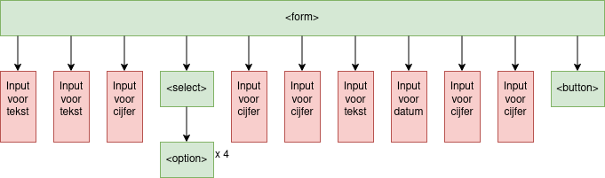
Diagram:
Resultaat:
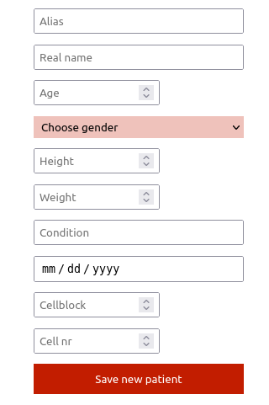

Voorbeeld 1

index.html
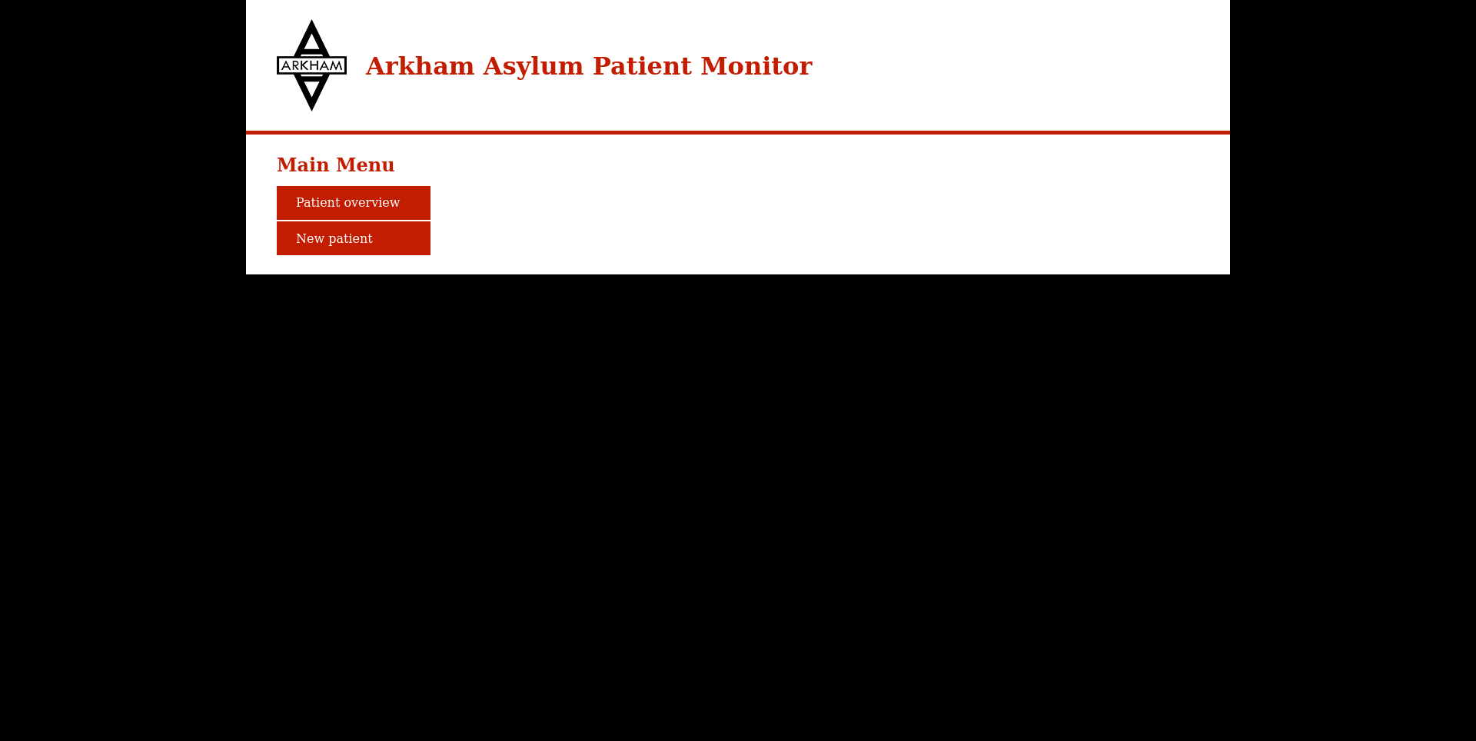

Voorbeeld 2

allpatients.html
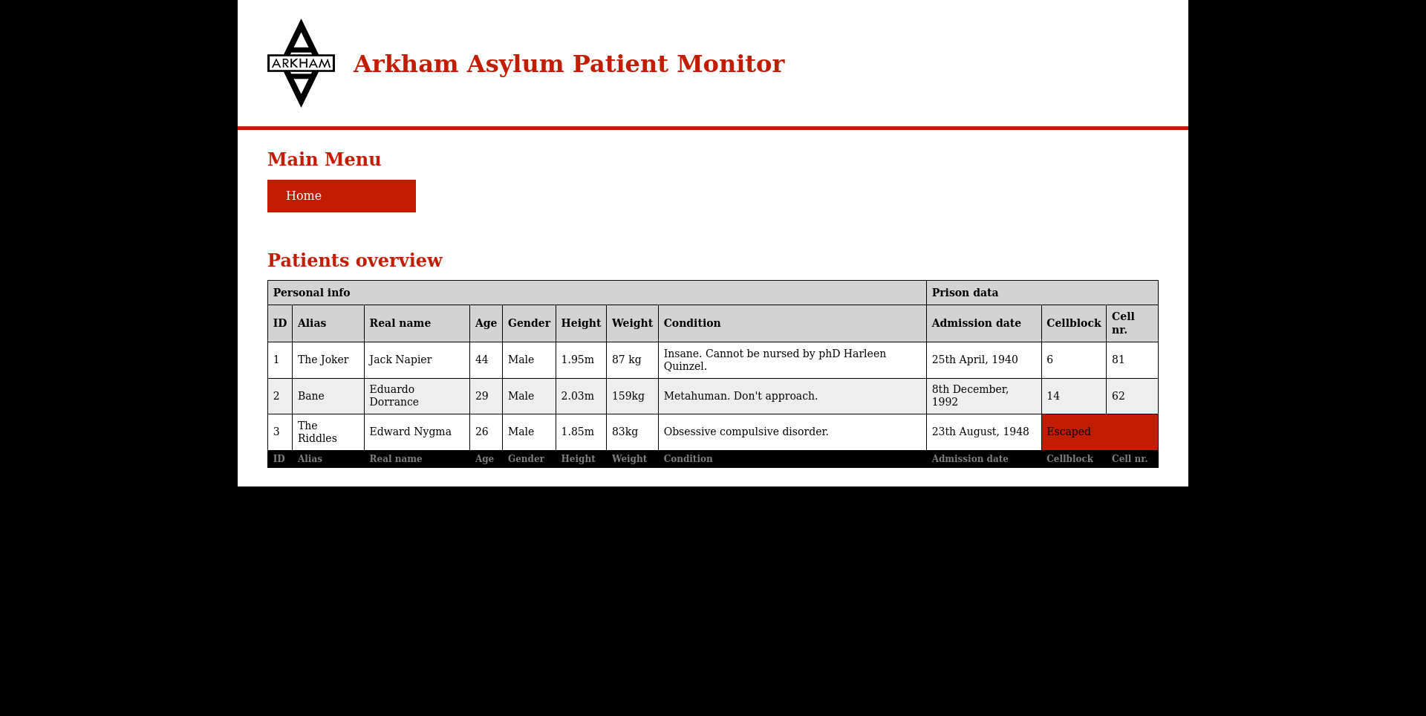

Voorbeeld 3

newpatient.html
